Pielikums Nr.1
Balvu novada domes 2026. gada 17. septembra lēmumam “Par nedzīvojamo telpu Tautas ielā 6, Viļakā, Balvu novadā, nomas līguma slēgšanu”
(Protokols Nr. 20, 31.§)
Izkopējums no Viļakas pilsētas kadastra kartes
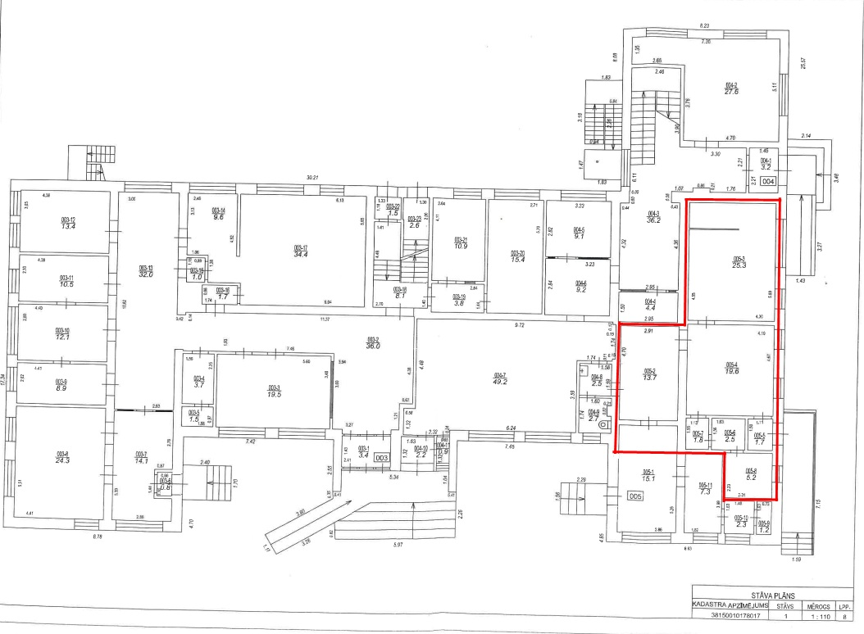
- nomas lietošanā nododamās telpas

Domes priekšsēdētājs | J. Trupovnieks

